スマホ 教室

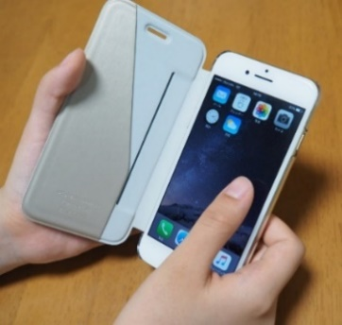
受講生 募集


🎄 12月のスマホ教室🎄

コース名 | 内 容 | 料金(税込)
シニア向けスマホ教室  （月曜３日間コース）  締め切り11月24日(火) | スマホをもっと使いたい方、LINE、音声検索、カーナビ、  生成AIなどを体験してみませんか  12/7(月)、12/14(月)、12/21(月) 10:00～12:00 | 5,376円  (テキスト代込)
シニア向けスマホ教室  (水金２日間Aコース)  締め切り11月24日(火) | スマホをもっと使いたい方、LINE、音声検索、カーナビ、  生成AIなどを体験してみませんか  12/9(水)、12/11(金) 10:00～12:00 | 4,032円  (テキスト代込)
シニア向けスマホ教室  (水金２日間Bコース)  締め切り11月24日(火) | スマホをもっと使いたい方、LINE、音声検索、カーナビ、  生成AIなどを体験してみませんか  12/16(水)、12/18(金) 10:00～12:00 | 4,032円  (テキスト代込)

定員６名、３名以上で開講します。
年齢を問わず、どなたでも受講できます。
３日間コースは、２日間コースよりゆっくり学べます。

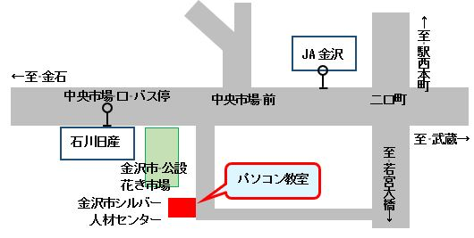

お申し込み お問い合わせ
TEL076-222-2411
（金石方面行）中央市場口 バス停
※ 公設花き市場内に駐車場あり

公益社団法人
金沢市シルバー人材センター シニアICT部 〒920-0051 金沢市二口町ニ２４番地５

